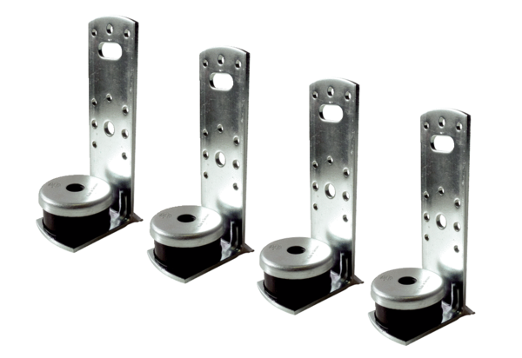Montažni kutnik za strop WS-BWD 160Jedinica za pakiranje: 4 komAsortiman: K
Broj artikla: 0092.0566Proizvođač: MAICO

